SZITAKÖTŐ 56.

Ha Holle anyó párnáját rázza…
…. a Földön hull a hó.
A mi hógömbünkben (a csatolt képen) betűk hulldogálnak. Az egyforma stílusú betűkből a havazással/ hóval kapcsolatos szavakat tudtok összerakni.
1. Ha sikerült a hét kifejezést "összegyúrnotok", írjátok a megfelelő magyarázat mellé!
2. Találtok a feladatban képeket is. Melyik kép melyik időjárási jelenséget ábrázolja?

a) A csillagászok úgy vélik, még a Marson is előfordul. …………………………………
b) Nagyon száraz hó, még nyomás hatására sem tapad össze. Nem érdemes hóembert építened belőle. ………………………………………
c) 1936-ban Japánban állították elő először. …………………………………………………….
d) Hasonlít a jégesőhöz; nulla fok körül apró hószemcsék képződnek. ………………………….
e) Sűrű, hófehér szálak jelennek meg a korhadt ágakon. ………………………………………..
f) Nagyon veszélyes a hó és az eső keveréke, amely a talajra hullva azonnal megfagy. ……….
……………………………………………..
g) A sarkvidéken találkozhatsz vele (vagy kérdezd meg a Mikulást!), amikor nagy a hó, és az eget hóesés homályosítja el. Mintha hógömbben ülnél! …………………………………………

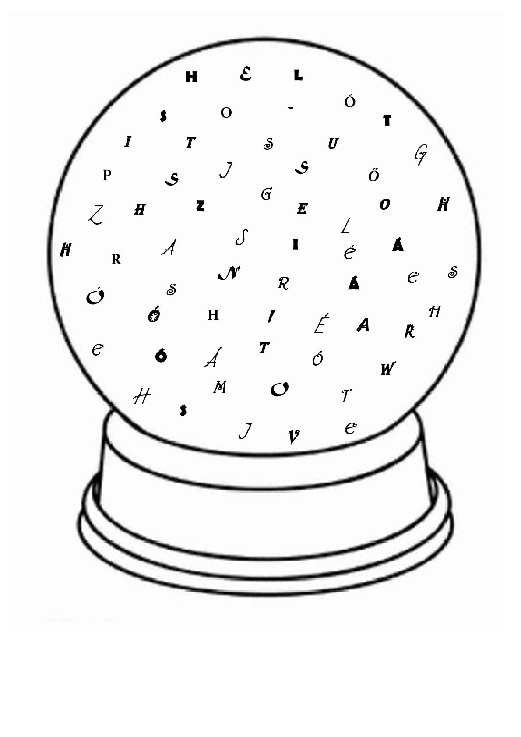
1. 2.
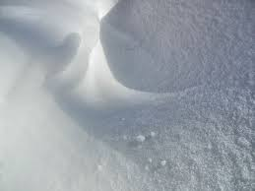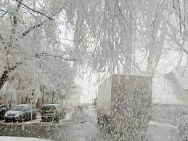
3. 4.
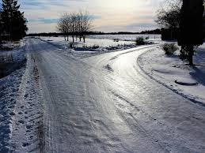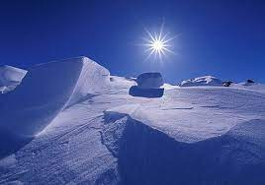
5. 6.
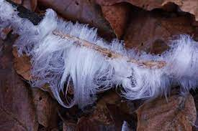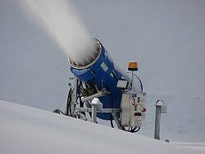
7.
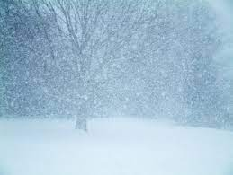
SZITAKÖTŐ 56.
MEGOLDÓKULCS

Ha Holle anyó párnáját rázza…
…. a Földön hull a hó.
A mi hógömbünkben (a csatolt képen) betűk hulldogálnak. Az egyforma stílusú betűkből a havazással/ hóval kapcsolatos szavakat tudtok összerakni.
1. Ha sikerült a hét kifejezést "összegyúrnotok", írjátok a megfelelő magyarázat mellé!
2. Találtok a feladatban képeket is. Melyik kép melyik időjárási jelenséget ábrázolja?

a) A csillagászok úgy vélik, még a Marson is előfordul. hóvihar
b) Nagyon száraz hó, még nyomás hatására sem tapad össze. Nem érdemes hóembert építened belőle. porhó
c) 1936-ban Japánban állították elő először. mesterséges hó
d) Hasonlít a jégesőhöz; nulla fok körül apró hószemcsék képződnek. hószitálás
e) Sűrű, hófehér szálak jelennek meg a korhadt ágakon. hajszáljég
f) Nagyon veszélyes a hó és az eső keveréke, amely a talajra hullva azonnal megfagy. ónos eső
g) A sarkvidéken találkozhatsz vele (vagy kérdezd meg a Mikulást!), amikor nagy a hó, és az eget hóesés homályosítja el. Mintha hógömbben ülnél! white-out

1. porhó 2. hószitálás
3. ónos eső 4. white-out
5. hajszáljég 6. mesterséges hó
7. hóvihar

